
Lettre d’information
PROGRAMMATION TRAVELLING 2026
LES SÉANCES ACCESSIBLES
EN AUDIODESCRIPTION

Chaque année, le festival de cinéma Travelling cherche à améliorer son accessibilité afin de renforcer sa relation avec tous les publics. Soucieuse de favoriser l’accès à la culture pour tous et toutes, l’association Clair Obscur propose et développe des offres accessibles, adaptées aux différentes situations de handicaps.
Travelling propose des séances en audiodescription (AD), des séances sous-titrées pour les personnes sourdes et malentendantes (SME) ainsi que la mise à disposition de boucles magnétiques (BIM) et des présentations en langue des signes française (LSF). Un programme Facile à Lire et à Comprendre (FALC) est également disponible pour les festivaliers.
Pour cette 37ème édition qui se tiendra du 10 au 17 février 2026, six films seront disponibles en audiodescription.
Une page Accessibilité est disponible sur notre site Internet : www.clairobscur.info dans l’onglet Accessibilité.
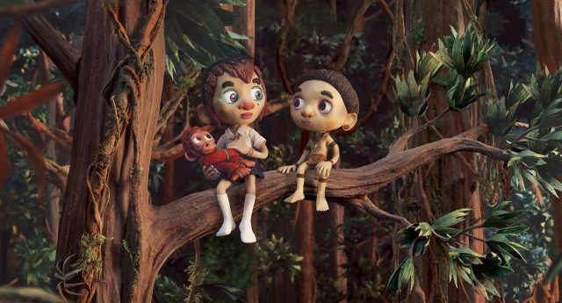
Sauvages
Un film d’animation de Claude Barras
Réalisé en 2024, durée 1h27
A partir de 8 ans
Synopsis :
À Bornéo, alors que Kéria recueille un bébé singe à la lisière de la forêt tropicale, son cousin Selaï se réfugie chez elle, pour échapper aux attaques des compagnies forestières contre sa famille nomade. Ensemble, ils vont lutter contre la destruction de la forêt primaire. Pour Kéria, ce sera aussi l’occasion d’en savoir plus sur ses origines. Sauvages sensibilise avec justesse sur les périls de la déforestation.

La séance : version en audiodescription

- Mercredi 11 février à 13h45 au cinéma Arvor à Rennes.

Le film est suivi d’une rencontre avec Jean-Marc Ogier, le chef décorateur du film.

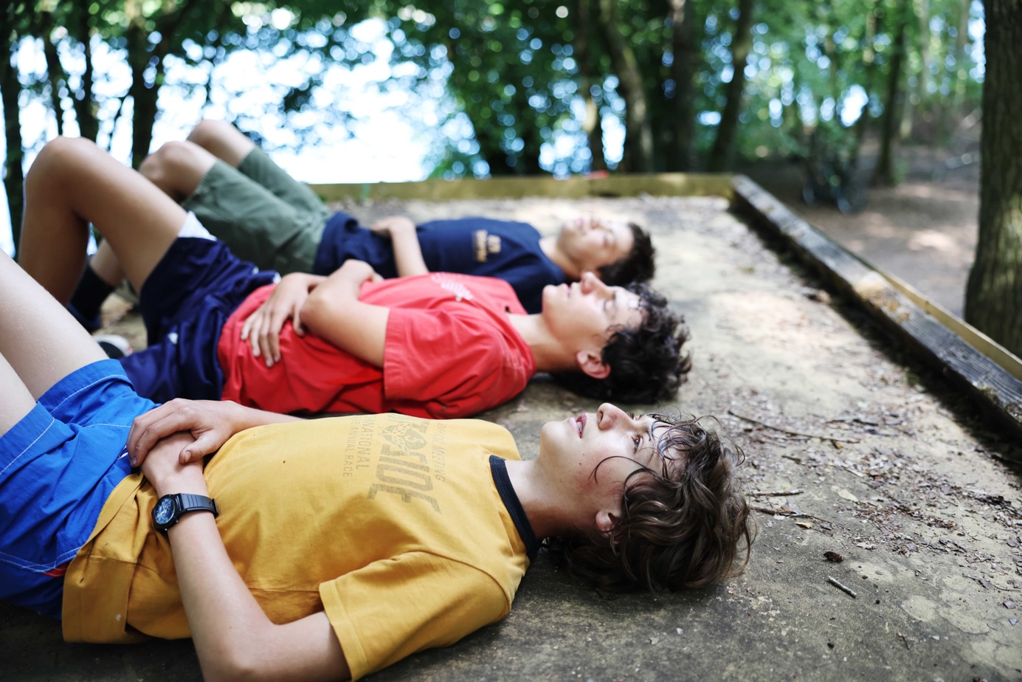

Les Trois Fantastiques
Un film de Michaël Dichter
Réalisé en 2024, durée 1h35

Synopsis :
Max, Vivian et Tom ont 13 ans et sont inséparables. Ce début d’été est plein de bouleversements : la dernière usine de leur petite ville des Ardennes ferme, Vivian s’apprête à déménager, et Seb, le grand frère de Max, sort de prison et l’entraîne dans ses combines. Ces événements vont mettre à mettre à l’épreuve les liens qui unissent nos trois héros.

La séance : version en audiodescription

- Dimanche 15 février à 16h30 au cinéma Arvor à Rennes.

Le film est suivi d’une rencontre avec les producteurs de Films Norfolk.

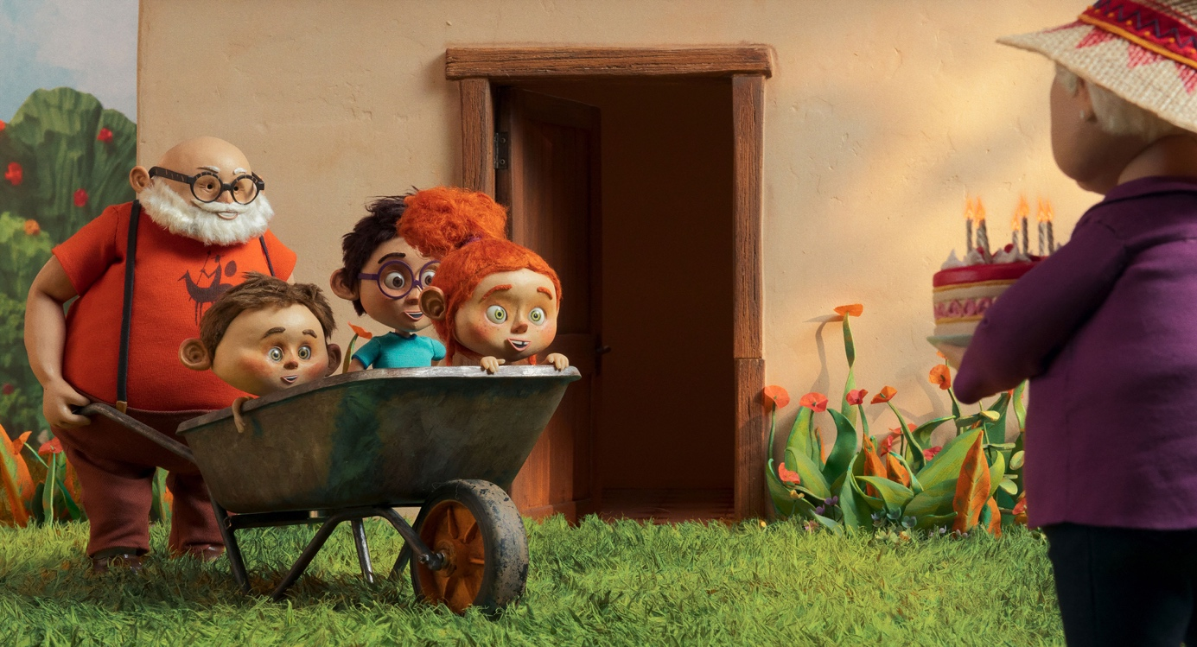
Les Contes du pommier
Un film d’animation de Jean-Claude Rozec, David Súkup, Patrik Pašš et Leon Vidmar
Réalisé en 2025, durée 1h10, à partir de 6 ans
Synopsis :
Lors d’un séjour chez leur grand-père, pour combler l’absence de leur grand-mère, Suzanne s’improvise conteuse et distrait ses deux jeunes frères en créant de merveilleuses histoires. Adapté de trois contes d’Arnost Goldflam, ce film enchanteur en stop-motion convoque le pouvoir magique et bienfaisant de l'imagination pour faire face à des moments difficiles.

La séance : version en audiodescription

- Lundi 16 février à 14h15 au cinéma du TNB à Rennes

Le film est suivi d’une rencontre avec Jean-Claude Rozec, le réalisateur du film.

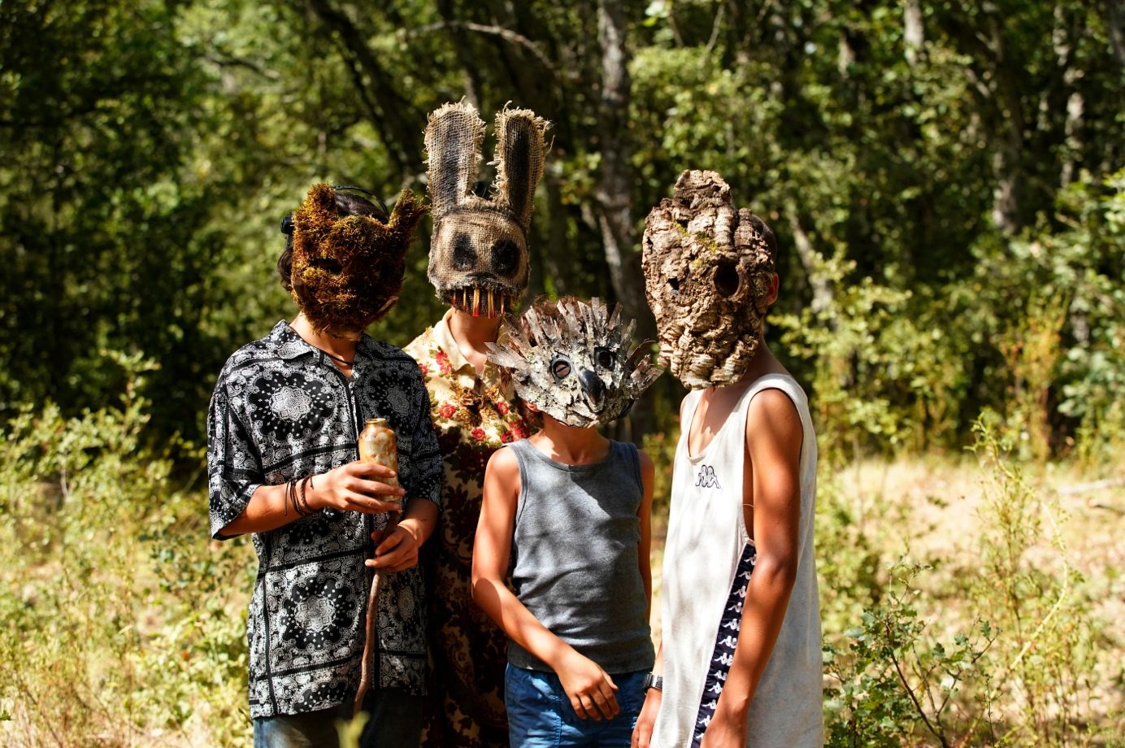
La Petite Bande
Un film de Pierre Salvadori
Réalisé en 2022, durée 1h47, à partir de 10 ans
Synopsis :
Quatre collégiens s’embarquent dans un projet fou : faire sauter l’usine qui pollue leur rivière. Mais dans cette bande les désaccords sont fréquents. Pour se départager, ils décident d’accueillir un nouveau membre, pas vraiment populaire au collège. Dans cette aventure drôle et incertaine, une ode au maquis corse, les cinq complices, pétillants de vitalité, vont apprendre à se battre ensemble.

La séance : version en audiodescription

- Lundi 16 février à 15h45 au cinéma Arvor à Rennes


Planètes
Un film de Momoko Seto
Réalisé en 2025, durée 1h15, en avant-première, animation sans dialogues
Synopsis :
Quatre graines de pissenlit rescapées d’explosions nucléaires qui détruisent la Terre, se trouvent projetées dans le cosmos. Après s’être échouées sur une planète inconnue, elles partent à la quête d’un sol propice à la survie de leur espèce. Une épopée merveilleuse, riche en émotions, dans un monde microscopique et imaginaire, pour évoquer les enjeux des migrations environnementales.

La séance : version en audiodescription

- Lundi 16 février à 18h30 au cinéma du TNB à Rennes

Le film est suivi d’une rencontre avec la réalisatrice et le scénariste Alain Layrac.

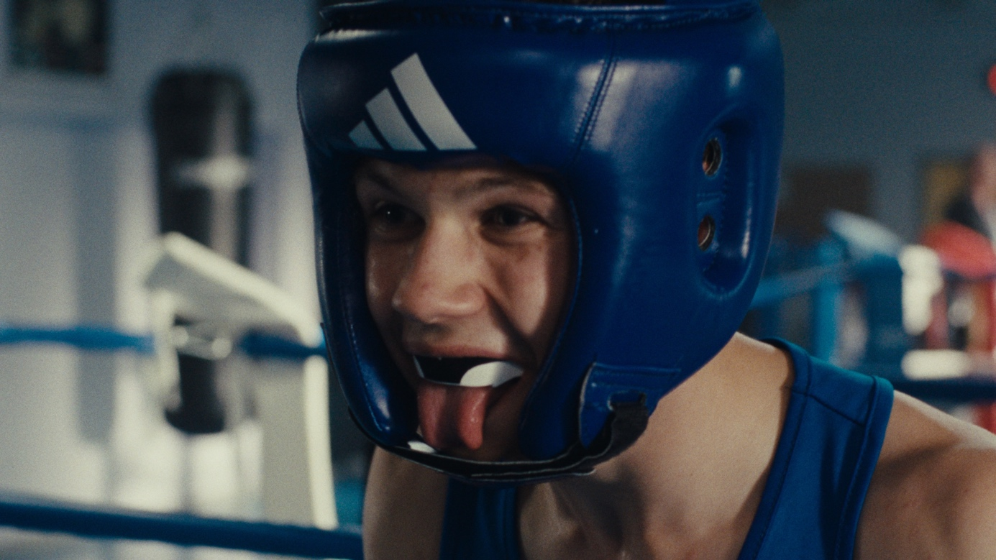
La Danse des renards
Un film de Valéry Carnoy
Réalisé en 2025, durée 1h32, en avant-première
Synopsis :
Dans un internat sportif, Camille, un jeune boxeur virtuose, est sauvé in extremis d’un accident mortel par son meilleur ami Matteo. Alors que les médecins le pensent guéri, une douleur inexpliquée l’envahit peu à peu, jusqu’à remettre en question ses rêves de grandeur. Le premier long métrage de Valéry Carnoy déjoue les clichés habituels du film sur le sport et aborde avec justesse l’amitié et la fragilité masculine à l’adolescence.

La séance : version en audiodescription

- Mardi 17 février à 20h30 au cinéma du TNB à Rennes

Le film est suivi d’une rencontre avec le réalisateur et l’acteur Samuel Kircher.

